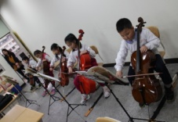
金華國小學生課外社團成果發表會節目單
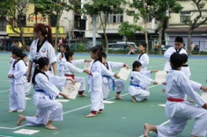
一、日期：103年6月6日(星期五) 晚上18:30
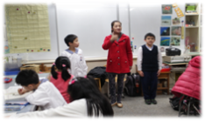
二、地點：金華國小五樓活動中心
三、演出時間及節目內容：
時間 | 活 動設 計 | 指導老師 | 參加演出學生姓名
1850-1900 | 開場---跆拳道 | 林翌翔 | 程玟瑋、Curtis、詹凱勻、周彥均、田語和、許舒斐、鄭孜音、張宗翰、魏元萱、高敬、張芸臻、王家凱、林晏哲、吳少尹、邱一心、鄭思朋、高樂、張睿靚、黃浚豐、魏佑羽、張家晟、林政寬、廖宇晨、汪朝焌、何憶青、洪心怡、吳沛穎、謝孟勳、孫思予、何姵馨、龔冠宇、周承瓔、楊棋媛、朱佑中、林天淳、朱珈昀、洪恩。
1900-1910 | 說唱藝術1 | 孫麗桃 | 李沁容、陳宇賢、吳沛諭、陳紹慈、陳樂祈、張宗翰、蘇詣超、王偉哲、鄭丞婷、陳宇恬、溫卿、彭奕臻、盧毓崴、黃羿杰
1910-1920 | 大提琴表演 | 王夙慧 | 張茜雅、王亭驊、翁譽恩、張詠崴、王名榆
1920-1930 | MV潮舞表演 | 杜奕賢 | 李姿穎、李昕媛、丁芓榛、魏徠、高藝庭、于昇可、丁紫洛、杜玟諭、林冠妤、王盈雪、杜芷萱、周思涵、王俐婷、黃柏熹、鄒茵
1930-1940 | 直笛演出 | 林美智 | 陳建愷、沈榆軒、吳仲平、徐婕芸、謝沛芸
1940-1950 | 說唱藝術2 | 孫麗桃 | 李沁容、陳宇賢、吳沛諭、陳紹慈、陳樂祈、張宗翰、蘇詣超、王偉哲、鄭丞婷、陳宇恬、溫卿、彭奕臻、盧毓崴、黃羿杰
1950-2000 | 直笛演出 | 林美智 | 曹騰元、柯佳思、蕭筑庭
2000-2010 | 小提琴 | 劉以昌 | 黃士綸、羅宜榛、黃冠瑋、沈榆軒。  王晨宇、林玟均
2010-2020 | 烏克麗麗 | 許芷芸 | 羅宜榛、蔡維安、程靖涵、牛盛平、魏徠、沈榆軒、朱宥臻、贓貞淇、陳宥蓁、張惠鈞、董恩婕、沈妤珊、林玟均、張睿穎、鐘欣文、梁芳瑜、李睿芸、朱佑中、陳啟寧、林玟廷、陳咨伃。
2020-2030 | 兒童拉丁國標舞 | 李柏慧 | 張睿慈、溫卿、王彥云、江咏芯、王盈雪、孔祥齡、陳宇恬、陳致瑜、葉竫婷、劉炫伶、呂宜家、陳子薰、張家菡。
2030-2040 | 扯鈴表演 | 劉大暐 | 葉姿妘、陳力瑋、沈妤珊、陳德穎、黃齊安、李旼倢、蔡沛辰、陳奕璇、陳弘元、鍾驊、趙鍇、黃柏樺、李沅道、趙錡、呂祖瑜、李沅達、丁大洸、周哲安、朱遠樵。
謝謝您對學生的支持與參與，歡迎闔家蒞臨欣賞，敬請準時入座!!! 謝謝!!
臺北市大安區金華國小訓導處 敬邀

